# MySQL语句操作

### 修改数据

1. 修改需求1： 把sid=01的人名字修改为 “韩梅梅”
2. 修改需求2： 把出生日期在90年之前的，性别全部改为 “男”

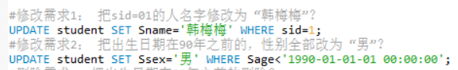

### 删除数据

1）删除需求： 把出生日期在90年之前的删除？



### 简单查询

#### 查询所有的学生数据？

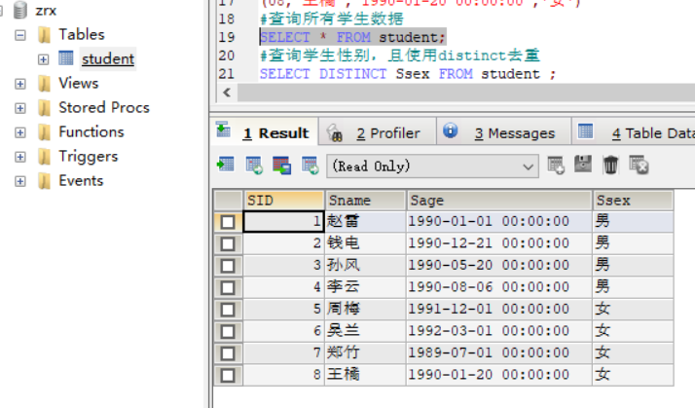

#### 查询学生性别，且使用distinct去重

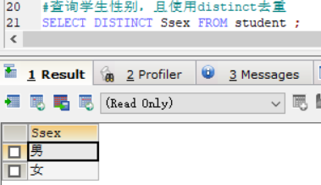

#### 查询出在1990年之后的出生的学生？

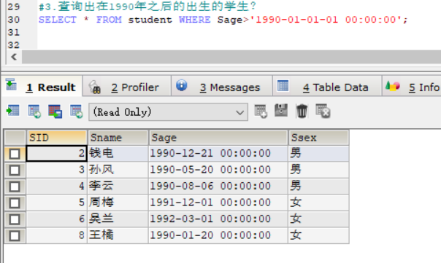

#### 查询出在1990年之后的出生且性别为男的学生？

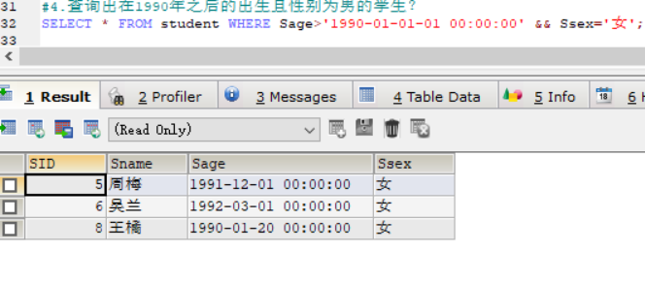

#### 查询出在1990年之后的出生或性别为男的学生？

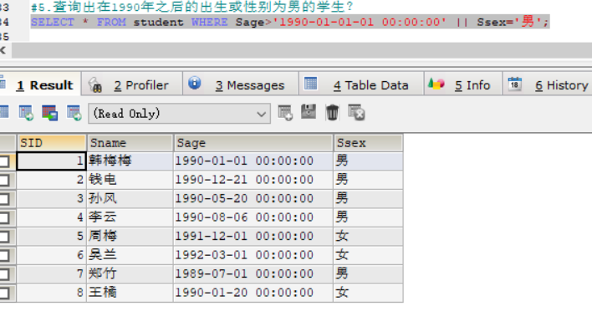

#### 查询出在1990年之后的出生且性别为男的学生，并根据出生日期从小到大显示？

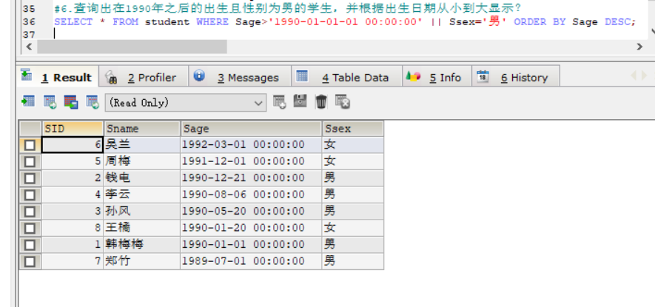

#### 查询学生总数量？

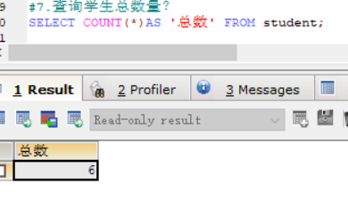

#### 统计学生性别为男的学生数量？

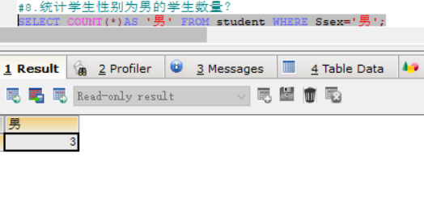

#### 查询姓赵的学生？

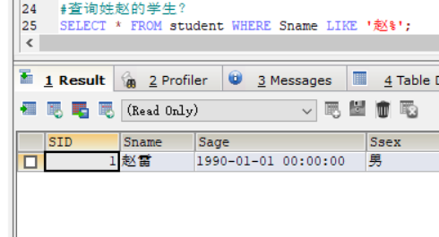

#### 查询sid=01、06、03 的学生？

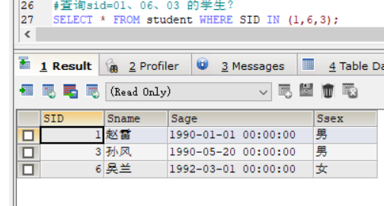

#### 查询出生日期在 90年 到 91年之间的学生？

